به نام خدا

سوالات طراحی شده

درس شبکه مخابرات داده‌ی پیشرفته

نام و نام خانوادگی: علی باقری

شماره دانشجویی: 96101302

استاد: دکتر پاکروان

1- (2 نمره) می‌دانیم در اروپا، برای انتقال کانال‌های حاوی دنباله‌های نمونه‌برداری شده صدا بین مراکز مختلف سوییچ از E1 استفاده می‌کند.

الف) در مورد فریم‌های E1 (تعداد time slot، تعداد کانالی که در اختیار payload وویس قرار میگیرد، نرخ سیگنال E1 برحسب بایت بر ثانیه جابجا می‌کند) را با کشیدن شکل آن توضیح دهید

ب) حال اگر تعداد بیشتری کانال صدا داشته باشیم، برای جابجایی آنها، معماری مالتی پلکسینگ را توسعه می‌دهیم. با کشیدن شکلی، توضیح دهید که چگونه می‌توانیم از 16 سیگنال E1، یک سیگنال E3 بدست آوریم و نیز چگونه از سیگنال E3 حاصل پس از انتقال می‌توانیم به یک E1 خاص برسیم(فقط مالتیپلکسرها و دی‌مالتیپلکسرها را نمایش دهید. نیازی به نمایش کانال انتقال و ... نیست)

ج) فرض کنید 4 سیگنال با نرخ 8000 بیت بر ثانیه(عدد واقعی نیست و صرفا برای بررسی این سوال است) به MUX داده می‌شود. هم‌چنین یک بایت از هر کدام از ورودی‌ها را در یک فریم قرار می‌دهیم. طول این فریم نیز باید 001/0 ثانیه باشد(در هر 001/0 ثانیه از هر چهار تا ورودی نمونه برداری می‌کنیم و از هر کدام 1 بایت را در فریم قرار ‌می‌دهیم و بخشی را هم به overhead اختصاص می‌دهیم)

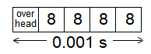

در گیرنده نیز از فریم دریافت شده در همین مدت یک بایت را گرفته و در خروجی‌هایش قرار می‌دهد پس در هر یک از خروجی ها نیز نرخ 8000 بیت در ثانیه خواهیم داشت.

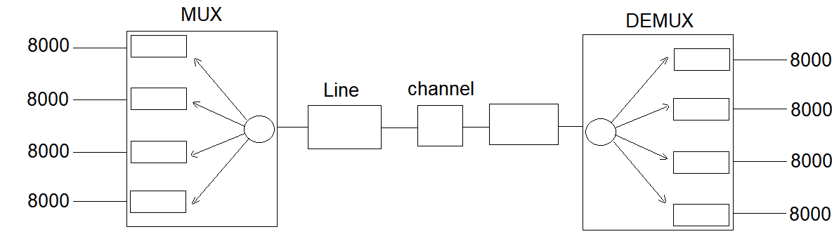

حال توضیح دهید اگر سومین ورودی MUX نرخی برابر با 1/8000 داشته باشد چه مشکلی پیش می‌آید و چطور می‌توان آن‌را حل کرد؟ اگر نرخ این ورودی 9/7999 باشد چطور؟

د) حال در این قسمت می‌خواهیم E1 را در شبکه سلولار بررسی کنیم. فرض کنید برای ایجاد شبکه سلولار، از مثلث‌های متساوی‌الاضلاع استفاده می‌کنیم. اگر 27720 باند فرکانسی که هر فرکانس با E1 جابجا می‌شود داشته باشیم، آنگاه با فرض اینکه اگر دو ناحیه در راس یا یال یک مثلث مشترک باشند باید باند فرکانسی متفاوتی داشته باشند، در این صورت آیا یک سلول می‌تواند همزمان به 180000 کاربر سرویس بدهد؟

جواب:

الف) همانطور که در شکل زیر دیده می‌شود 32 تا اسلات دارد(از کانال صفر تا کانال 31) که این 32 اسلات اختصاص دارند به جابجا کردن دیتاهایی که بخشی از آنها مربوط میشه به payload ای که از وویس ناشی میشه و بخشی دیگر از آن دیتاهاییست که برای خود ساختار مالتی پلکسینگ کاربرد دارد(اسلات صفر و 16) و عملا 30 تا کانال در اختیار payload وویس قرار می‌گیرد اما اگر از نگاه مخابرات انتقال بهش نگاه بکنیم یک سیگنال E1 هم 32 تا time slot 64 کیلوبیت در هر ثانیه دارد و در بازه 125 میکروثانیه 32 بایت را باید جابجا کند پس در کل 8000×32 یعنی 256000 بایت را در هر ثانیه جابجا می‌کند.

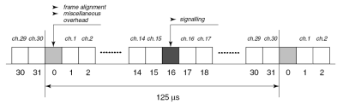

ب)

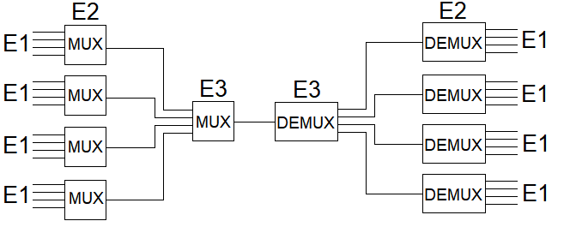

توضیح بخش DEMUX: وقتی یک دنباله رقمی دیجیتال از یک فرستنده به یک گیرنده می‌رسد، اینکه این گیرنده چگونه باید جای مربوط به قرار گرفتن ابتدای هر کدام از تایم اسلات‌های مرتبط با ریت پایین‌تر را پیدا کند می‌توان مثلا بخشی از فریم را به عنوان اورهد در نظر گرفت. یک کاربرد دیگر هم این اورهد دارد که به ملاحظات timing در این شبکه‌ها مربوط می‌شود(در قسمت بعدی این مورد توضیح داده شده است)

C:\Users\ali\Desktop\Untitled3.png

ج) اگر 1/8000 باشد بعد گذشت یک بازه 10 ثانیه‌ای در بافر سوم 1 بیت اضافه‌تر می‌ماند. در نتیجه بعد مدتی بافرش overflow می‌شود

اگر 9/7999 باشد، 80 ثانیه بعد 8 بیت(1 بایت) در ورودی سوم کم است

برای حل مشکل، باید نرخ ورود و خروج دو پورت متناظر برابر باشد. برای انجام این کار بخشی از اورهد را به اضافه یا کم کردن payload یکی از کانال‌ها اختصاص می‌دهیم. مثلا برای حالت 1/8000 هر 10 ثانیه یک بار، بیت اضافه‌ را در اورهد قرار می‌دهیم و یک جوری به DEMUX بگوییم که الان در این فریم خاص یک بیت اضافه‌تر گذاشتیم که باید در پورت خروجی سوم قرار بدهی(البته مکانیسم smoothing هم برای این کار انجام می‌شود)

همچنین برای حالت 9/7999 نیز می‌توان به این ترتیب عمل کرد که 8 بیتی در نظر بگیریم ولی هر 10 ثانیه یک بار در اورهد بگوییم که 7 بیت اولش را بردار. به این بیت اضافه کردن و بیت برداشتن bitStuffing و bitRubbing گفته می‌شود.

د) خیر زیرا

$$\frac{27720}{6}=4620$$

30 × 4620 = 138600 < 180000

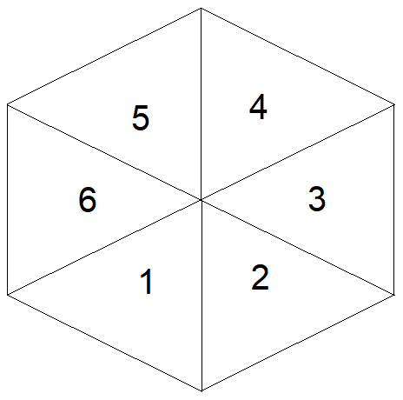

2- (2 نمره) الف) بر اساس آنچه که در قسمت ج سوال قبل دیدیم، آیا E3 می‌تواند هفتمین E1 را تعیین کند؟ بر اساس پاسخ این قسمت توضیح دهید که scalable نیست. سپس ساختار جایگزینی پیشنهاد دهید و معایب روش قبل و مزایای روش جدید نسبت به روش قبلی را بنویسید.

ب) وجود حلقه در توپولوژی شبکه چه کاربردی دارد؟

ج) عملکردهای این شبکه را با رسم شکل نام ببرید و یکی را به دلخواه توضیح دهید.

د) در این ساختار جایگزین یا در E1، آیا ترافیکی که از نود A به B می‌رود با ترافیکی که از B به A می‌رود حتما باید برابر باشد؟

جواب:

الف) خیر زیرا E3 تفاوت کلاک‌های E2 را دارد و برای رسیدن به هفتمین E1 باید برای E2 ها نیز از DEMUX استفاده کند و درنتیجه تعداد بسیار زیادی MUX و DEMUX باید استفاده شود که نشان می‌دهد scalable نیست. برای حل این مشکل از SDH SONET استفاده می‌شود.

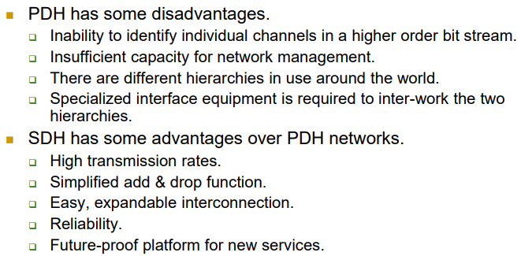

ب) همانطور که می‌دانیم SDH ترکیبی از دو ساختار خطی و حلقوی است که در حالت حلقوی اگر یک نود به مشکل بخورد ارتباط مختل نشده و از مسیر دیگر حلقه می‌توان به نود ها رسید.

ج)

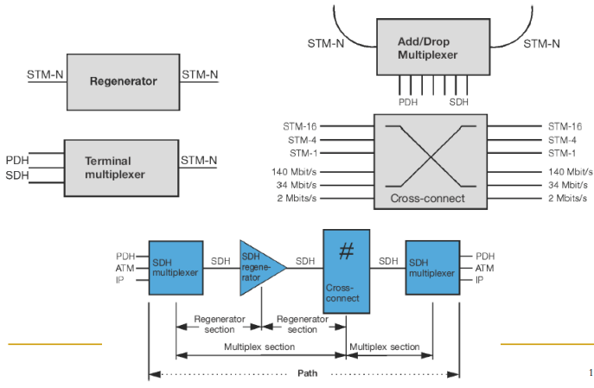

توضیح Regenarator: وقتی لینک‌هایی داریم که طول خیلی زیادی دارند بین مسیر قرار می‌دهیم و به این ترتیب سیگنال را می‌گیرد و دوباره تولیدش می‌کند و به این ترتیب با وجود loss در مسیرهای طولانی می‌توان به عنوان یه راه پیشنهادی از Regenarator استفاده کرد.

د) بله – زیرا همانطور که می‌دانیم E1 حاوی 32 تا PCM است. خود همین کانال‌های PCM نیز حاوی دیتای تلفن است. در تلفن نیز دو طرف به یک اندازه اطلاعات جابجا می‌کنند برای همین اساسا در یک ساختار switching همه‌ی E1 ها دوطرفه‌اند. در نتیجه مدل ترافیکی سیگنال‌های PDH ای و SDH ای اصولا مدل symmetric است(برعکس در شبکه‌های دیتا، ترافیک symmetric نیست)

3- (2 نمره) در مورد اترنت در هر یک از موارد زیر تعیین کنید که درست است یا نادرست و اگر نادرست است جمله درست آن را بیان کنید(اگر ایراد موارد نادرست را اشتباه بگیرید به آن نمره‌ای تعلق نخواهد گرفت)

الف) می‌توان به اترنت به عنوان یک لینک point to point و ابزاری که بتوان بین دو کامپیوتر ارتباط برقرار کرد، نگاه کرد. در نگاهی دیگر می‌توان گفت که اترنت به عنوان یک شبکه circuit-switched است و می‌تواند مجموعه‌ای از نودها را به هم متصل کند. در نگاهی دیگر نیز می‌توان اترنت را به عنوان یک سرویس دید.

ب) Carrier Ethernet از دیدگاه دانشگاه شریف که از شرکت مخابرات ایران که یک سرویسی را می‌خرد، در این صورت اترنت به عنوان سرویس با 5 تا ویژگی مهم توصیف می‌شود. ویژگی 1: هر مدل دلخواهی از سرویس را بتوان به مشترک ارائه داد، ویژگی 2: تضمین کیفیت وجود داشته باشد، ویژگی 3: اپراتور برای سرویسی که ارائه می‌دهد باید قابلیت مدیریت داشته باشد که این قابلیت مدیریت کمک می‌کند که کیفیت سرویس خواسته شده را بتوان ارائه کرد، ویژگی 4: قابلیت اطمینان، ویژگی 5: Scalability یعنی مثلا دانشگاه شریف بتواند پهنای باندی که از شرکت مخابرات ایران خریده است را افزایش دهد.

ج) Carrier Ethernet از دیدگاه شرکت مخابرات ایران: مجموعه‌ای از network element های certified که متصل می‌شود تا سرویس‌هایی که به مشتری ارائه شده است را منتقل کند. این خدمت قابلیت اینکه اپراتور بتواند مجموعه‌های بیشتری از ارزش را در شبکه برایش درست کند را امکان‌پذیر می‌کند. پس اپراتور می‌تواند با دادن پارامترهای متمایز ارزش‌های متمایزی را از کاربرانش دریافت کند. مثلا می‌تواند برای پهنای باند بیشتر هزینه بیشتری دریافت کند.

د) در معماری Carrier Ethernet، یک سرویس اترنت در واقع سرویسی است که که از یک UNI در طرف سمت چپ شروع شده تا یک UNI دیگر در طرف سمت راست. سرویسی که از سمت چپ تا راست وجود دارد با EVC نشان داده می‌شود که بین این دو طرف یک سیم وجود دارد.

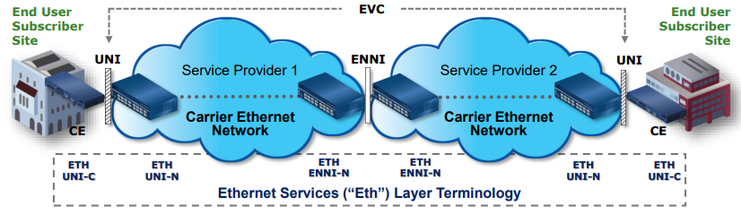

الف) نادرست – packet switched است نه circuit switched

ب) نادرست – همه‌ی موارد درست است بجز ویژگی اول(اتفاقا برعکس سرویس‌های مشخصی را می‌توان به مشترک ارائه کرد نه هر مدل سرویسی)

ج) درست

د) نادرست – در دو طرف EVC سیم وجود ندارد همانطور که در اسمش نیز پیداست Virtual است نه سیم واقعی!

4- (5/1 نمره) نمودار زیر مربوط به تاثیر availability روی سرویس‌ها می‌باشد. این نمودار را بررسی کرده و نتایج خود را بیان کنید.

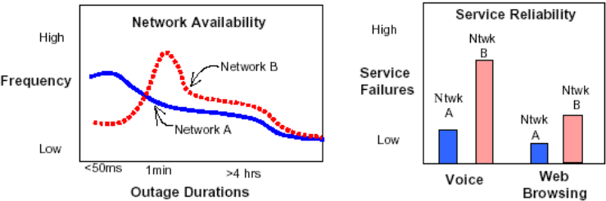

جواب: یکی از نکاتی که در مورد شبکه خیلی مهمه این است که downtime و نوع خرابی در شبکه‌های مخابراتی اثر بخشی متفاوتی برای سرویس‌های مختلف دارد و به زمانی که سرویس از دست رفته خیلی بستگی دارد. در نمودار سمت چپ، نمودار تعداد دفعات خرابی در شبکه A و B بر حسب مدت زمان خرابی نشان شده است. همانطور که در نمودار سمت چپ برای شبکه A می‌بینیم، تعداد دفعات خرابیش برای مواردی که شبکه از دست رفته ولی زمانش خیلی کوتاه بوده (برای زمان های کمتر از 1 دقیقه یا حتی کمتر از 50 میلی ثانیه) خیلی زیاده. پس برای زیر 1 دقیقه شبکه A خیلی بیشتر از شبکه B خرابی داشته است. اما برای بیشتر از 1 دقیقه همانطور که دیده می‌شود شبکه B بیشتر است. فرضا اگر تعداد خرابی که در یک سال مشاهده کردیم در دو شبکه برابر باشد(ولی زمانش متفاوت است)

در مورد سرویس‌هایی که این شبکه‌ها دارن میدن، اثر این خرابی‌ها را در نمودار سمت راست مشاهده می‌کنیم. محور عمودی Service Failure است و محور افقی نیز نوع سرویس می‌باشد. همانطور که دیده می‌شود هم سرویس‌های voice و هم سرویس‌های web browsing (سرویس‌هایی که معمولا افراد را به اینترنت متصل می‌کنند)، شبکه B، نرخ Failure خیلی بیشتری دارد. یعنی کسی که از شبکه B استفاده می‌کند خیلی ناراضی‌تر است(با وجود اینکه تعداد دفعات خرابی در هر دو مساویست)

نتیجه دیگری که از نمودار راست میگیریم این است که اثر Failure در مورد سرویس voice مشهودتر خودشو نشان میدهد(هم در شبکه A و هم در شبکه B). به عبارت دیگر سرویس‌های voice سرویس‌های حساس‌تری به از دست رفتن شبکه هستند و ضمنا خیلی طول از دست رفتن شبکه براشون مهمه. برای اینکه سرویس Reliable ای داشته باشیم باید، تا جای ممکن احتمال خرابی را در شبکه پایین آوریم(Reduce Outage) و اگر خرابی را به سرعت اصلاح کنیم نقش زیادی دارد(Reduce time of outage). به همین دلیل بخش کلیدی از آنچه که در حوزه protection در شبکه‌های SDH و حتی شبکه‌های دیگر مورد دوم است و روی آن تمرکز می‌کند.

5- (2 نمره) الف) اگر شکل زیر طبق UPSR، 20 تا E1 از A به B جابجا شود، آنگاه فلوی ترافیک و رفتار داخل نودها را نمایش دهید(فرض کنید حلقه STM-4 باشد).

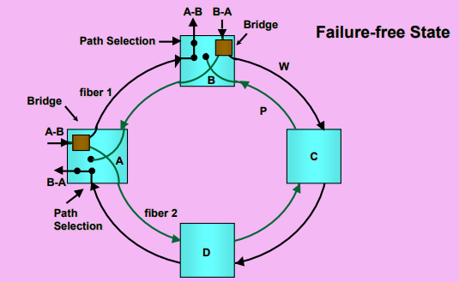

ب) حال فرض کنید زوج فیبری که نود C به D را وصل کرده است خراب شود. در اینصورت همانطور که می‌دانید D به A یک AIS می‌فرستد و هم‌چنین C به B نیز یک AIS می‌فرستد. آیا در این حالت switch هر دو نود A و B عوض می‌شود؟

ج) در UPSR آیا از overhead های K1 و K2 استفاده می‌شود و AIS از آنها جداست؟

د) اگر احتمال خراب شدن زوج فیبر بین دو نود متصل به هم برابر p باشد، آنگاه احتمال اینکه نتوان 20 تا E1 را بین A و B جابجا کرد را بدست آورید.

جواب:

الف) ابتدا توجه شود که چون STM-4 است پس تا 252 تا ظرفیت برای E1 دارد پس می‌توانیم 20 تا را یکجا انتقال دهیم. در شکل زیر فلوی ترافیک از A به B با رنگ قرمز کشیده شده است. از طرفی می‌دانیم E1 متقارن (symmetric) است پس باید از نود B به A نیز 20 تا E1 جابجا شود. این 20 تا E1 نیز از مسیر working میرود که با رنگ قرمز نشان داده شده است. نود C و D نود عبوری هستند و در نتیجه ترافیک را نه add می‌کند و نه drop. در مورد رفتار نود A نیز همانطور که می‌بینیم یک فانکشن bridge داریم که کاری که می‌کند این است که 20 تا E1 ای که می‌خواست به نود B بدهد را علاوه بر اینکه روی مسیر working می‌فرستد در مسیر protection هم می‌فرستد. در نتیجه ترافیک A به B یک مسیر protection که با سبز کشیده شده است نیز دارد. البته این ترافیک در B استخراج نمی‌شود زیرا مسیر working سالم است در نتیجه فانکشن switch از مسیر mainترافیک را استخراج میکند. همین اتفاق در جهت B به A هم میافتد که با رنگ سبز نشان داده شده است اما مجددا همنطور که در شکل دیده می‌شود switch از مسیر mainترافیک را استخراج میکند.

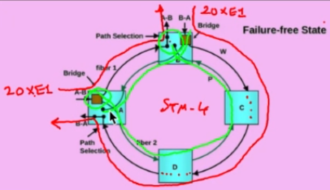

ب) فقط switch نود A عوض می‌شود. زیرا مسیر working از A به B هم‌چنان سالم است و برای همین عوض نمی‌شود اما مسیر working نود B به A خراب شده است و در نتیجه باید از مسیر protection بیاید. در نتیجه switch مربوط به نود A عوض خواهد شد.

ج) UPSR، negotiation بین نودها را ندارد و K1 و K2 نمی‌خواهد و AIS در payload، insert می‌شود و بعد گیرنده‌ی SDH موقعی که دیتا را می‌گیرد اگر pattern مربوط به AIS را در payload ببیند متوجه می‌شود که این مسیری که دارد می‌آید اتفاق بدی برایش افتاده و این payload دیگر برایش قابل قبول نیست. نودهای SDH برای آشکارسازی خرابی و تشخیص AIS با payload کار دارند اما آنرا تحلیل نمی‌کنند. ولی parity ها را باید چک کنند و ضمنا باید detect هم بکنند که آیا pattern داخلش AIS هست یا نه(pattern اش all one می‌باشد)

د) اگر زوج فیبر بین A و B و حداقل یک زوج فیبر (A و D) یا (D و C) یا (C و B) خراب شود آنگاه ارتباط A و B مختل می‌شود(احتمال این دو مورد را به ترتیب با P1 و P2 نمایش می‌دهیم). بنابراین داریم:

Pمختل شدن ارتباط = P1P2 = p(1-(1-p)3) = 3p2-3p3+p4

6- (2 نمره) اگر بین فرستنده و گیرنده به تعداد 20 تا Connector و یک Splice داشته باشیم که مقدار افت هر Connector و Splice به ترتیب dB 2/0 و dB 05/0 باشد و همچنین مقدار افتی که در هر کیلومتر داریم برای dB 2/0 است. با فرض اینکه sensitivity گیرنده برابر dB 40- باشد و توان Launch شده برابر dBm 0 باشد آنگاه حداکثر فاصله d بین گیرنده و فرستنده را بیابید طوری که اگر فاصله از این مقدار کمتر باشد، گیرنده بتواند اطلاعات ارسالی از فرستنده را حس کند.

|Link Loss| = 20 × 0.2 + 0.05 + 0.2 × d = 4.05 + 0.2d

0 – (4.05 + 0.2d) ≥ -40 ⟶ d ≤ 179.75 km

⟶ max(d) = 179.75 km

7- (2 نمره) فیبر single mode، به عنوان یک کانال مخابراتی effect های متفاوتی دارد. یکی از آنها Attenuatoin است.

الف) سه effect دیگر آن‌ را نام ببرید.

ب) در هر یک از سه حالت زیر توضیح دهید که کدام effect وجود دارد؟

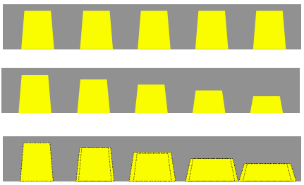

ج) در شکل زیر، اگر توان انتقالی 125 میکرووات و حداقل SNR مورد پذیرش در گیرنده 30 دسی‌بل باشد، آنگاه با فرض اینکه سرور و کلاینت با فیبر نوری به هم وصل شده باشند و transmission loss به ازای هر کیلومتر برابر 3/0 دسی‌بل باشد آنگاه با توجه به حداقل SNR، آیا ارتباط برقرار می‌شود؟

N0 = 4×10-21 , BW = 400 kHz

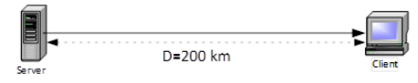

الف) Polarization mode dispersion - Chromatic dispersion - Nonlinear effects

ب) سطر اول: ایده آل – سطر دوم: اثر attenuation – سطر سوم: attenuation و chromatic dispersion

ج)

α=0.3 dB/km ⟶ lossdB= αD=60 dB

Pt=0.125 ⟶ Pt dB=10log(Pt)=-9.03dB ⟶ Preceived, dB=-9.03-60=-69.03 dB

Pnoise=×2×BW=16×10-16 ⟶ Pnoise, dB=-147.96 dB

⟶ SNR = ( Preceived, dB - Pnoise, dB ) = 78.93 dB > 30 dB

بنابراین ارتباط برقرار می‌شود.

8- (5/2 نمره) در شکل زیر، اگر به 5 صف موجود با استفاده از پردازنده‌ای با نرخی برابر با 8 مگابیت در هر ثانیه و با روش Weighted Fair Queueing سرویس داده شود، آنگاه با استفاده از وزن این پنج صف و نیز نرخ ورود هر یک از این پنج صف، نرخی که به هر صف اختصاص داده می‌شود را تعیین کنید.

w1=1 , w2=2 , w3=3 , w4=4 , w5=5

r1=3 Mbps , r2=2 Mbps , r3=4 Mbps , r4=1 Mbps , r5=5 Mbps

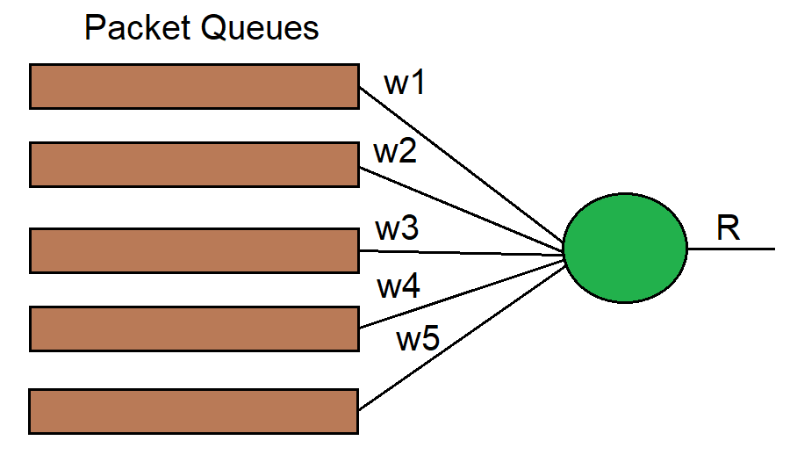

پاسخ:

$$c_{1}=\frac{1}{1+2+3+4+5}×8=\frac{8}{15}$$

$$c_{2}=\frac{2}{1+2+3+4+5}×8=\frac{16}{15}$$

$$c_{3}=\frac{3}{1+2+3+4+5}×8=\frac{24}{15}$$

$$c_{4}=\frac{4}{1+2+3+4+5}×8=\frac{32}{15}$$

$$c_{5}=\frac{5}{1+2+3+4+5}×8=\frac{40}{15}$$

$$R_{out.1}=\min\left(\frac{8}{15} . 3\right)=\frac{8}{15} <3$$

$$R_{out.2}=\min\left(\frac{16}{15} . 1\right)=1$$

$$R_{out.3}=\min\left(\frac{24}{15} . 1.5\right)=1.5$$

$$R_{out.4}=\min\left(\frac{32}{15} . 1\right)=1$$

$$R_{out.5}=\min\left(\frac{40}{15} . 5\right)=\frac{40}{15} <5$$

بنابراین مجموع Ri ها برابر است با:

$$\frac{8}{15}+1+1.5+1+\frac{40}{15}=6.7 → 8-6.7=1.3$$

پس این 3/1 را باید بین صف اول و پنجم تقسیم کنیم:

$$c_{1}=\frac{1}{1+5}×1.3=\frac{13}{60}$$

$$c_{5}=\frac{5}{1+5}×1.3=\frac{65}{60}$$

$$R_{out.1}=\frac{8}{15}+min\left(\frac{13}{60} . 3-\frac{8}{15}\right)=\frac{8}{15}+\frac{13}{60}=\frac{3}{4}$$

$$R_{out.5}=\frac{40}{15}+min\left(\frac{65}{60} . 5-\frac{40}{15}\right)=\frac{40}{15}+\frac{65}{60}=\frac{15}{4}$$

9- (5/1 نمره) در RED می‌دانیم که در زمان t احتمال drop بسته 25/0 و نیز minth و maxthبه ترتیب برابر با 400 و 8000 بایت هستند. برای 5/0Pmax= و وزن 25/0 w=اگر داشته باشیم

$$Q_{sample}={ Q}_{avg}\left(t-T\right)/5$$

آنگاه طول متوسط حساب شده برای صف در دور قبل(یعنی Qavg(t-T)) را بدست آورید.

پاسخ:

$$P_{max}\left(Q_{avg}\left(t\right)-\min_{th}\right)=P_{drop}\left(\max_{th}-\min_{th}\right)$$

$$→ Q_{avg}\left(t\right)=4200=\left(1-0.25\right)×Q_{avg}\left(t-T\right)+0.25×Q_{sample}$$

$$→ Q_{avg}\left(t-T\right)=5250$$

10- (5/2 نمره) در هر یک از موارد زیر تعیین کنید که درست است یا نادرست و اگر نادرست است جمله درست آن را بیان کنید(اگر ایراد موارد نادرست را اشتباه بگیرید به آن نمره‌ای تعلق نخواهد گرفت)

الف) قسمت سخت‌افزاری شکل زیر، شامل پلتفرم‌هاییست که مناسب پردازش بسته‌ها می‌باشد و هیچ‌ کدام از کارهای مربوط به نرم‌افزار در این لایه انجام نمی‌شود. همچنین عملکردهایی مثل routing نیز در این لایه انجام می‌شود اما کنترل آنها در این لایه نیست.

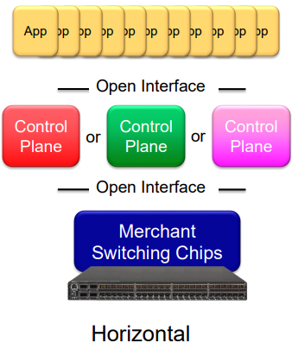

ب) در openflow شکل زیر، کنترلر تمام عملکردهای کنترلی سوییچ‌ها را تحت مدیریت خود دارد و هر زمان که لازم باشد اجازه‌ای به host A برای تبادل داده با host B داده بشود آنگاه این کنترلر به سه سوییچ دیگر در مسیر فرامین لازم را بدهد و جداول forwarding آن‌ها را به طور مناسبی program کند که در نتیجه‌ی آن، host A با host B اجازه‌ی ارتباط داشته باشد و flow برقرار شود. در اینجا حتی نیاز هم نباشد flow برقرار می‌شود(یعنی reactive است). هم‌چنین برای هر flow، request اش باید به کنترلر برود و کنترلر تصمیم بگیرد که آیا این ارتباط مجاز هست یا نه و اگر مجاز است از چه مسیری ارتباط برقرار شود و همچنین در آن مسیر setup لازم جداول forwarding را انجام بدهد(یعنی جداول forwarding آن مسیر را به درستی set کند)

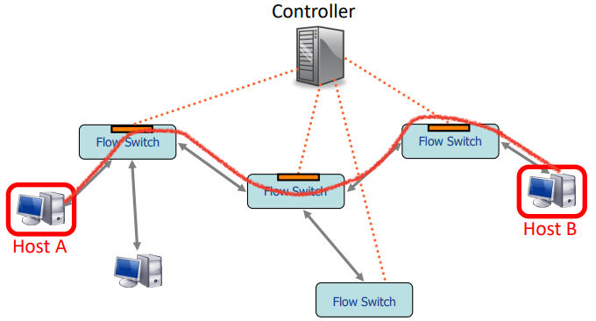

ج) یکی از action هایی که در flow table entries دیدیم این است که گاهی بسته ای را در بسته‌ای دیگر قرار می‌دهد و به کنترلر می‌فرستد. یکی از کاربردهای این action این است که اگر در سوییچ قرارداد کرده باشیم که اگر بسته‌ای رسید که بعد match کردن IP مقصدش متوجه شدیم که در جداول نیست می‌توانیم آن‌ را encapsulate کنیم و به کنترلر بفرستیم

د) دیوایسی که توسط کنترلر openflow کنترل می‌شود آن گاه خودش هیچ یک از بخش‌های عملکردهای کنترلی معمول خودش را انجام نمی‌دهد.

ه) در سه سناریوی زیر، اولویت سناریوی اول بیشتر است.

سناریو اول: بک آپ گرفتن از دیتابیس‌های مهم

سناریوی دوم: فایلی را در گوگل درایو می‌گذاریم و با یک نفر دیگر به اشتراک می‌گذاریم. اگر این فایل، فایل بزرگی باشد و تعداد زیادی کاربر در اروپا دانلود دارند آن‌گاه گوگل کپی‌ای از این فایل را در دیتاسنترهای اروپا نگهداری می‌کند تا هزینه انتقال کمتر شده و کیفیت سرویس نیز افزایش یابد.

سناریوم سوم: کپی شدن دیتابیسی از جایی به جایی دیگر

جواب: الف) نادرست – زیرا بخش های integrated با نرم افزار هم در همین لایه انجام میشود(پس کل کارهای مربوط به نرم افزار فقط و فقط لزوما در لایه نرم افزارش نیست)

ب) درست

ج) درست

د) نادرست – برای action سوم flow table entries داشتیم " Send to normal processing pipeline" پس داشتن openflow نقیض فانکشن های نرمال اون لزوما نیست میشود که یه دیوایسی openflow controllable باشد(توسط یه کنترلر openflow کنترل بشه) و کماکان یک یا بخش های زیادی از عملکرد های کنترلی معمول خودش رو هم داشته باشه

ه) نادرست – همانطور که در اسلاید Traffic Priority دیدیم اولویت User data copies (سناریو دوم) از Large-scale data push (سناریو اول و سوم) بیشتر است